Знакомство с кинетическим песком

Сейчас большой выбор разного песка. Он отличается по текстуре, способности держать форму и другим свойствам. Наш называется «Космический» и меня, и сына он полностью устраивает (My-shop). Хотя цвет оказался не такой яркий как на картинке в интернет-магазине.
Знакомить малыша с кинетическим песком можно начинать примерно с года. Играть он должен только под вашим присмотром. И вначале это будет простое разминание песка. Но по мере взросления, игры будут усложняться, и в итоге вы не будете поспевать за фантазией ребенка.
Для начала лучше купить 2 кг песка. На мой взгляд, это оптимальное количество.

Что вам понадобится
Не все из списка обязательно, но поможет разнообразить игру.
- Емкость с бортиками. Мы играем на подносе, но это не очень удобно, т.к. часть песка просыпается. Антошка аккуратно играет, поэтому за 2 года наши 2 кг не сильно уменьшились;
- Формочки для песочницы, для выпечки, для льда;
- Маленькие игрушки (звери, машинки, игрушечные деревья и т.п.);
- Разные небольшие предметы (ракушки, камушки, фасолинки, пуговицы);
- Счетные палочки, спички, синельная (пушистая) проволока;
- Игрушечная посуда;
- Предметы, которые оставляют интересные отпечатки (толкушка с дырочками, рельефная скалка).

Польза игры с кинетически песком для детей
Игры с кинетическим песком направлены на:
- сенсорное развитие,
- развитие мелкой моторики,
- развитие фантазии,
- снятие напряжения, расслабление,
- работу со страхами и неврозами у детей,
- развитие сосредоточенности.
Также в процессе игры с песком можно развивать речь ребенка, знакомить его с окружающим миром, изучать буквы, счет, свойства предметов и многое другое.

Игры с кинетическим песком
Знакомство с материалом
В самом начале, как правило, дети мнут песок, оставляют отпечатки ладошек, пропускают сквозь пальцы. Поговорите с ребенком о свойствах кинетического песка: какой он и чем отличается от обычного.
Закапываем ручки
Даже взрослому приятно погрузить свою руку в эту чудесную массу, а уж ребенок тем более с удовольствием будет прятать и откапывать свою ручку.
Лепим
Попробуйте вместе с ребенком скатать колобка, расплющить его. Сделать из песка гору, забор.
Используем формочки
Здесь подойдут обычные формочки для песка. Но можно разнообразить игру, взяв формочки для кексов или любые маленькие емкости.
Мы еще выдавливаем разные фигуры, используя формы из наборов для лепки Play Doh.
Интересные конструкции получаются, если использовать для лепки обычные формочки для льда.
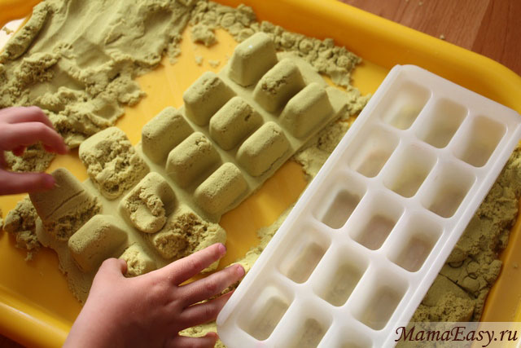
Раскатываем скалкой
Мы используем рельефную скалку из набора для лепки Play Doh.
Скалка – это у нас обычно каток, который делает асфальт.
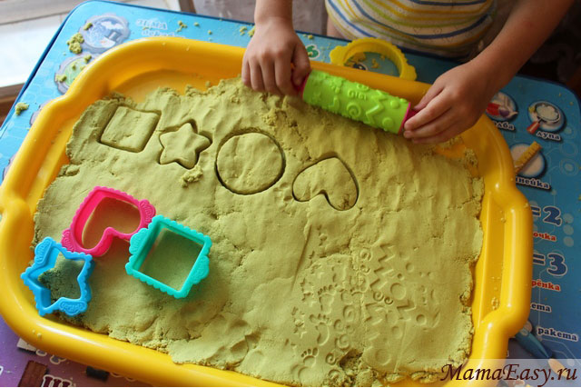
Штампики
Разровняйте песок и предложите малышу оставлять на нем отпечатки различными предметами.
Чьи следы
Это вариант предыдущей игры. Предлагаем ребенку угадать, кто или что оставило следы на песке.
Втыкаем разные предметы
Дети любят втыкать в песок тонкие длинные предметы. Можно использовать синельную (пушистую) проволоку, соломинки, спички, счетные палочки.
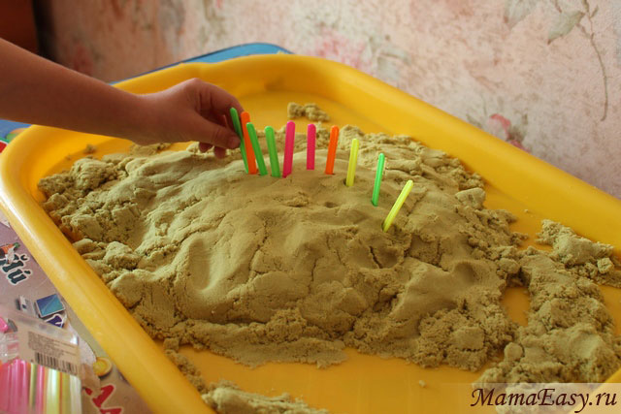
Готовим
Лепим пирожки и кормим зверей, раскладывая угощение по тарелочкам.
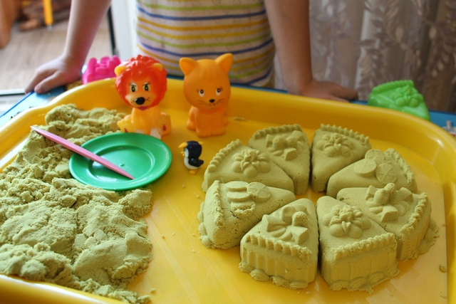
Режем ножом
Сделайте с ребенком колбаску или слепите тортик. Предложите малышу стеком или пластиковым ножом порезать блюдо на кусочки.
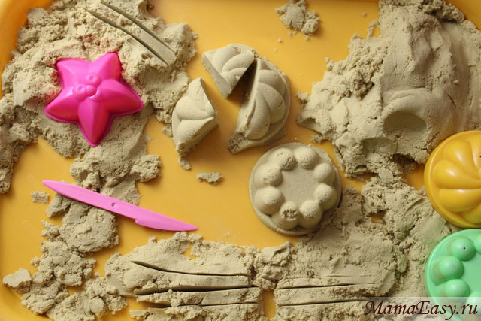
Прячем и ищем клад
Сначала спрячьте небольшие игрушки в песок и пусть ребенок их ищет Потом предложите малышу самому спрятать клад.
Игру можно сделать обучающей. Для этого спрячьте в песок пластмассовые буквы или цифры, геометрические фигуры, предметы разных цветов.
Строим из конструктора
Пусть песок будет грунтом, на котором возвышаются небоскребы из лего или небольшие домишки из кубиков.
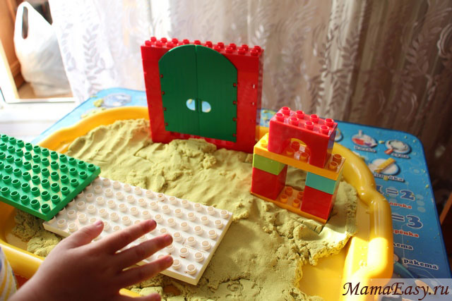
Строим замки, дома
Здесь могут понадобиться специальные формочки в виде башен и стен замка. А можно строить ручками или использовать стаканчики из-под йогурта и другие емкости.
Можно сделать забор, воткнув в песок спички, счетные палочки.
Песочный карьер
Грузим песок и везем на стройку.
Застрявшая машина
Одна из любимых игр сына – катать по песку машинки и откапывать их из песочного плена.
Чистим снег
Чтобы машинки не застревали в «снегу», дорогу надо обязательно почистить – с помощью игрушечной снегоуборочной машины, а можно использовать совочек, пластиковый ножик.
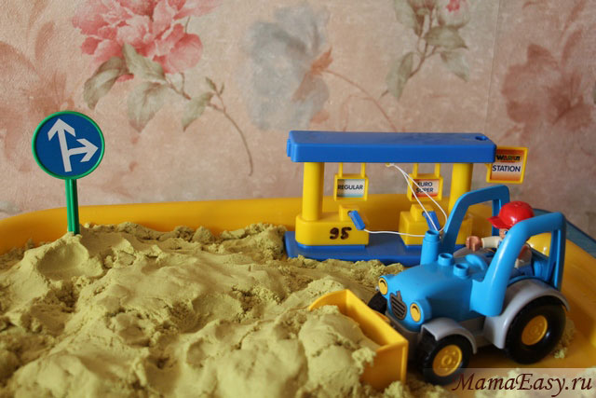
Спасаем людей из-под лавины
Когда я показала Антошке видеосюжет о снежных лавинах, он подолгу стал играть в спасение людей, попавших под лавину.
Вулкан
Можно слепить гору и сделать в центре большое отверстие – жерло вулкана.
Но еще больше сын любит, когда я складываю свои ладони так, чтобы получилось подобие вулкана, через жерло которого Антошка проталкивает песок – это вытекает лава.
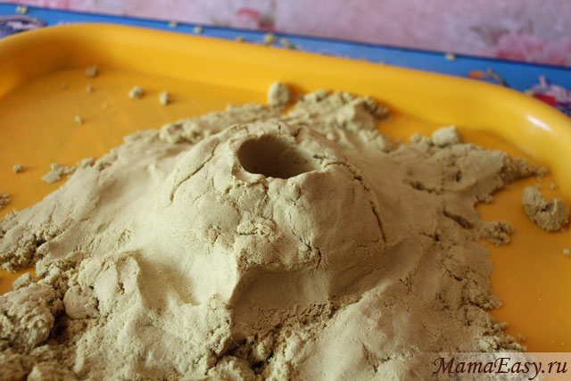
Туннели и пещеры
Лепим гору и строим туннели с помощью карандашей, пальцев и любых длинных узких предметов.
Делаем в горе из песка большое отверстие – это будет пещера. Заселяем в нее, например, медведя.
Скатываем мячики по горке
Слепите из кинетического песка гору. Сделайте небольшие углубления – дорожки и скатывайте по ним маленькие шарики.
Разыгрываем сказки, сюжеты
Почему бы не разыграть любимые сказки ребенка в песочнице?
Но можно проигрывать сюжеты, несущие воспитательную функцию. Или связанные со страхами ребенка. Тогда игра будет носить еще и психотерапевтический характер.
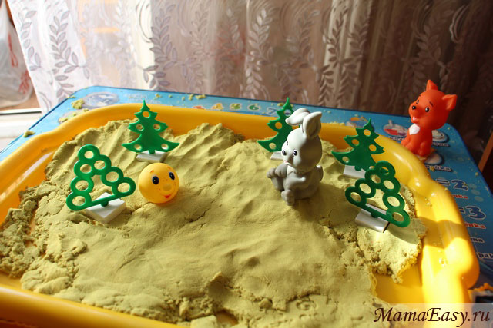
Изучение окружающего мира
С песком можно играть во множество сюжетных игр, заодно изучая окружающий мир. Например, знакомим ребенка с динозаврами, играем в пустыню, сажаем огород, строим ферму.
У вас получится так называемая сенсорная коробка, наполненная самыми разными игрушками и материалами.Например, положите в песок ракушки и у вас готов морской берег. А само море заселите рыбками, морскими животными и дорослями.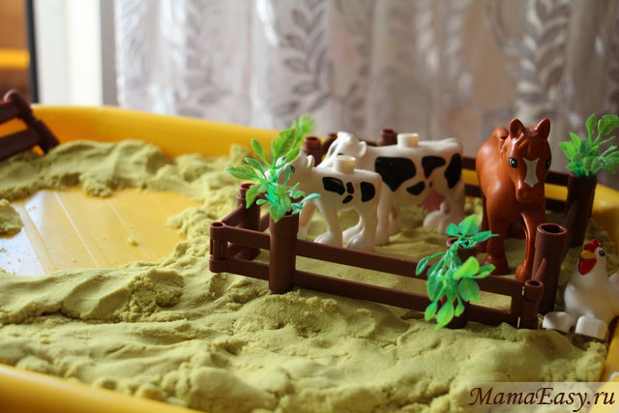
Рисуем
Можно рисовать узоры на выровненном песке, а можно лепить рисунки.
Учимся
Как я писала выше, играя с кинетическим песком, можно изучать буквы, счет, учиться писать, изучать понятие длиннее – короче, больше – меньше, делить на части (разрезаем колбасу, торт – понятие половина, четверть).

Формочки для кинетического песка
Все формочки для игр с кинетическим песком мы покупали на сайте My-shop. Стоят они здесь копейки, а качество нас полностью устраивает.
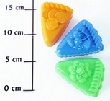
My-shop
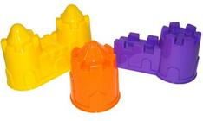
My-shop
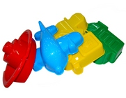
My-shop

